İSTANBUL MİLLİ EĞİTİM MÜDÜRLÜĞÜ OKUL TANITIM FORMU
İLÇESİ | ÜSKÜDAR
OKULUN ADI | YAVUZ SELİM ANADOLU İMAM HATİP LİSESİ
OKUL ADININ VERİLME GEREKÇESİ | Dokuzuncu Osmanlı Padişahı ve Osmanlı'nın ilk İslam halifesi, 88. İslam Halifesi, Hâdim'ul-Harameyn'uş-Şerifeyn (Mekke ve Medine'nin Hizmetkârı) II. Bayezid oğlu I.Selim’in (Yavuz Sultan Selim Han) adı verilmiştir.
OKULUN ADRESİ /TELEFONU ADA/PAFTA NUMARASI | BAHÇELİEVLER MAHALLESİ AYVACI SOKAK NO:91 ÜSKÜDAR / İSTANBUL 0216 4860540 ADA NO:1038 PAFTA NO:185
OKUL MÜDÜRÜ ADI SOYADI | MURAT CAN
OKUL MÜDÜRÜ TELEFONU | 0506 5871377
OKULUN AÇILIŞ TARİHİ | 2014 / Dönüşüm: 31.05.2018
ÖĞRETİM ŞEKLİ | Tam Gün
OKUL İLE İLGİLİ BİLGİLER | Anasınıfı | 5. sınıf | 6. sınıf |  | 7. sınıf | 8. sınıf
ÖĞRENCİ SAYISI | 24 | 28 | 70 |  | 51 | 60
TOPLAM ÖĞRENCİ SAYISI | 233
ŞUBE SAYISI | 1 | 2 | 4 |  | 2 | 3
 | 9. sınıf | 10. sınıf | 11. sınıf |  | 12. sınıf
 | 43 | 18 | 24 |  | 42
TOPLAM ÖĞRENCİ SAYISI | 127
ŞUBE SAYISI | 2 | 2 | 3 |  | 2 | 3
İDARECİ VE ÖĞRETMEN SAYISI | 1 Müdür + 1 Müdür Yardımcısı+ 30 Kadrolu Öğretmen + 8 Ders Ücretli Branş Öğretmen = Toplam 40 Personel
 | VAR / YOK |  |  | VAR / YOK
OKUL BAHÇESİ | VAR |  |  | 3500 m²
KONFERANS SALONU | VAR |  |  | 70 m² / 120 Kişilik
SPOR SALONU | YOK
YEMEKHANE | VAR
FATİH PROJESİ UYGULANIP -UYGULANMADIĞI | UYGULANIYOR

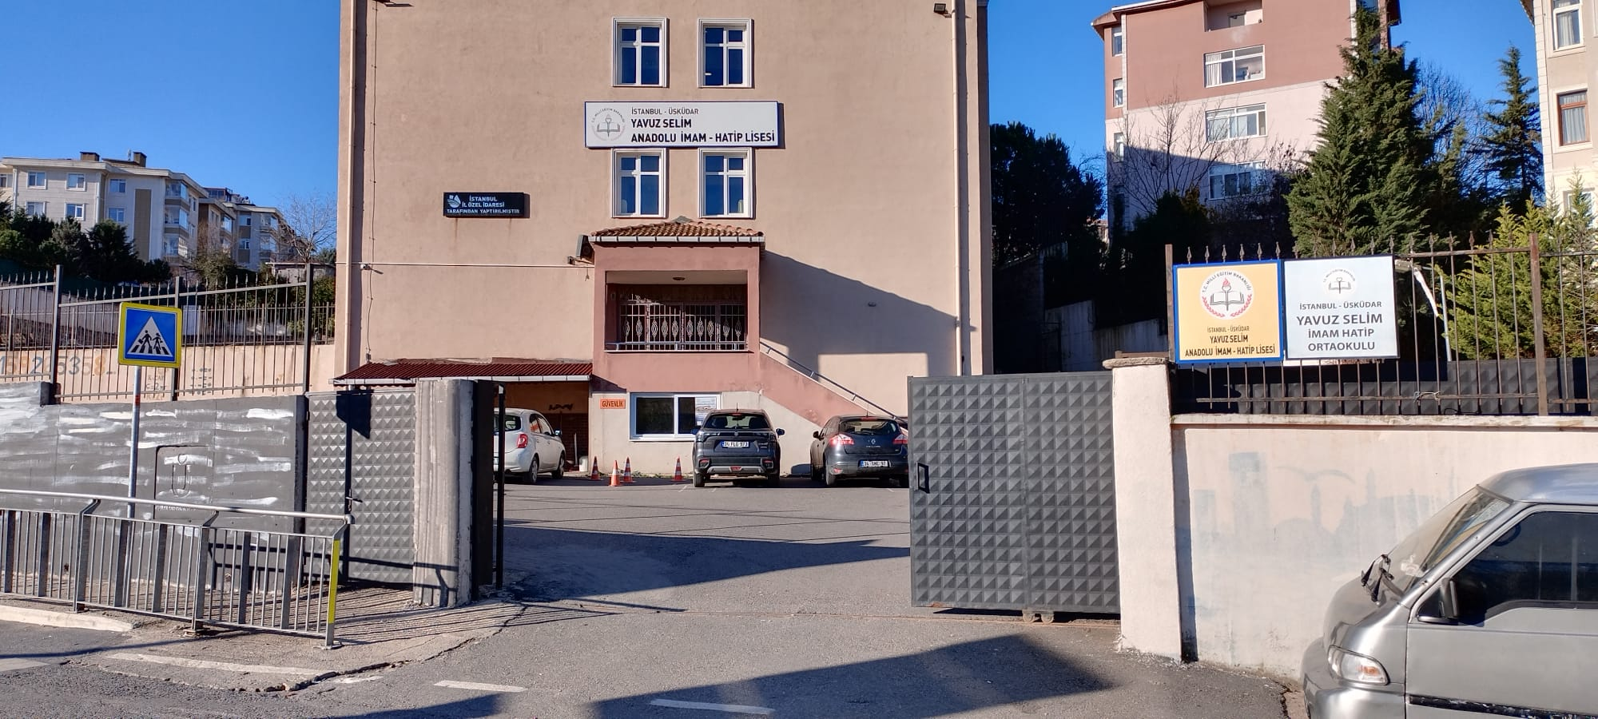

OKULUN TARİHÇESİ

İl Özel İdaresi tarafından 2014 yılında yaptırılan okulumuz, 2014-2015 eğitim öğretim yılında faaliyete geçmiştir. Okulumuzda tam gün eğitim verilmektedir. Okulumuz karma bir okuldur. Kız ve erkek sınıflarının katları farklıdır. Faaliyete başladığı yıl 8.sınıftan mezun vermeyen okulumuz, 5.sınıftan ortaokul eğitimine okulumuzda başlayan ilk mezunlarını 2017-2018 eğitim-öğretim yılında vermiştir.
Okul dönüşümleri nedeniyle 2014-2015 eğitim öğretim yılında itibaren İmam Hatip Ortaokulu olarak eğitim öğretim yapan okulumuz, 2018-2019 döneminde, bünyesinde ortaokul bulunan İmam Hatip Lisesi’ne dönüştürülmüştür ve eğitim öğretime bu şekilde devam etmektedir. 2018-2019 Eğitim öğretim yılından itibaren de Merkezi Kayıt Sistemi’nden yapılan öğrenci tercihleri doğrultusunda, kız ve erkek sınıfı olmak her dönem yeni şubeler açılmaktadır. Bünyesinde her dönem 5. sınıf öğrenci kaydı da yapılmaktadır.
Okulumuz, ilk defa 2021-2022 eğitim öğretim yılında 12. sınıf mezunlarını vermiştir. 12.Sınıftan mezun olan 33 öğrencimiz okulumuzdaki 8 yıllık eğitimini tamamlamışlardır.
2022-2023 Eğitim öğretim yılında 05.10.2022 tarihi itibariyle okulumuz “Açık Öğretim Lisesi Yüz Yüze Eğitimine” başlamıştır.
Okulumuz, Bahçelievler Mahallesi sınırları içinde yer almasına rağmen öğrencilerimizin çoğu Yavuztürk Mahallesinden gelmektedir.
Okulumuzda Anasınıfı da açılmıştır.

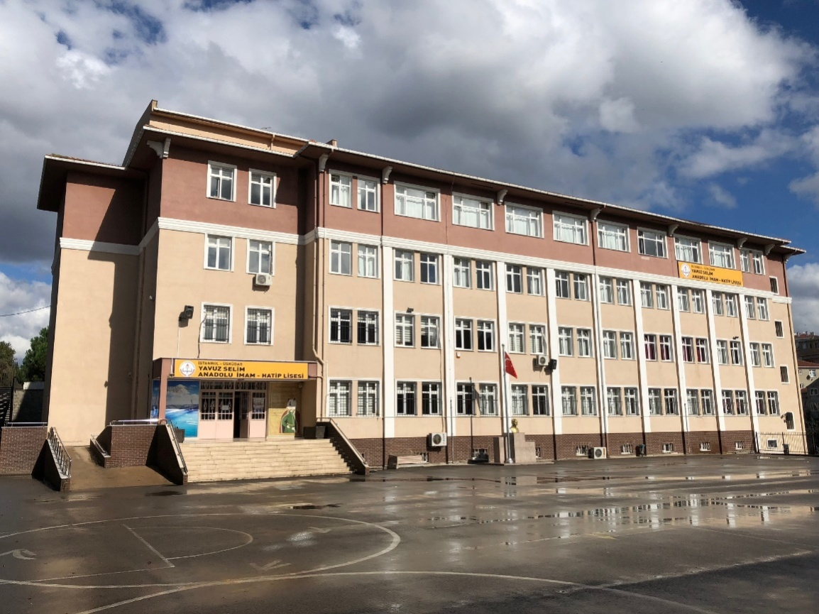
OKUL ÖN CEPHE FOTOĞRAFI

OKUL YAN CEPHE FOTOĞRAFI
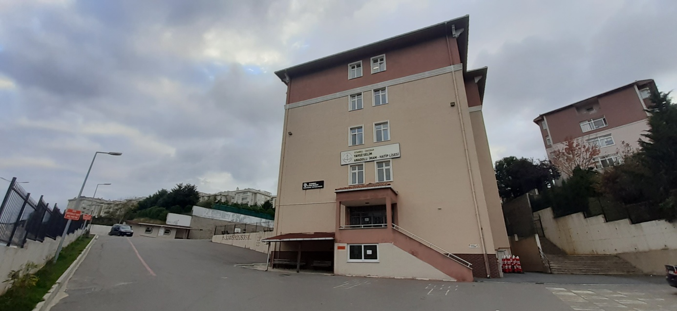

OKUL GENEL FOTOĞRAFI

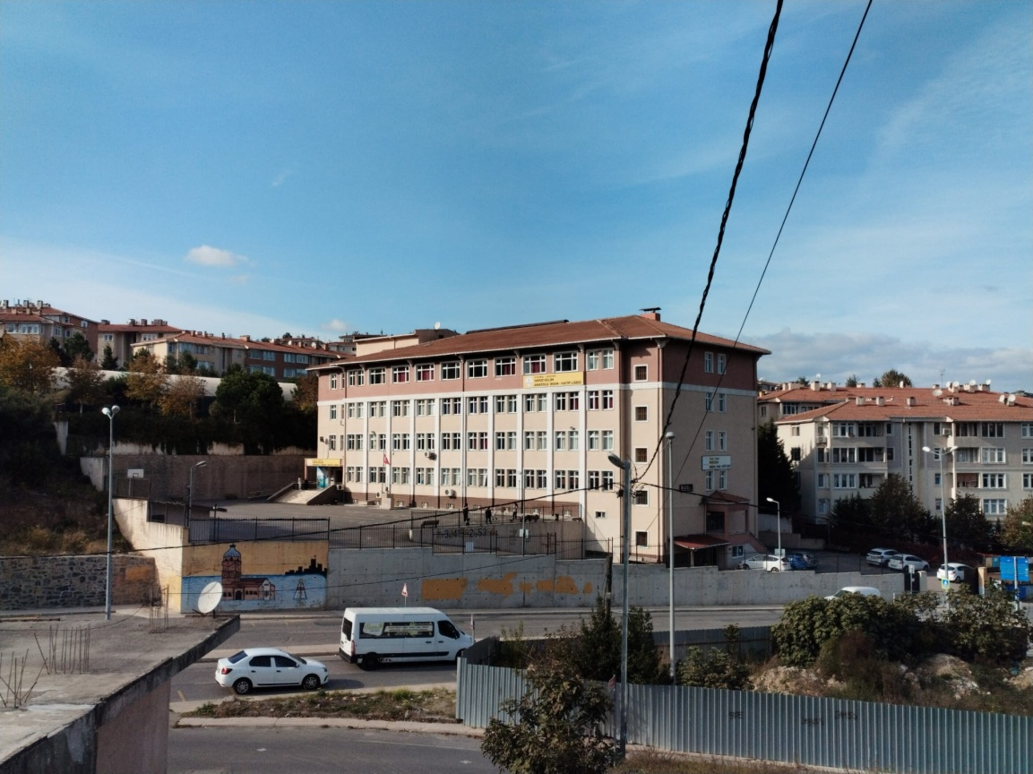

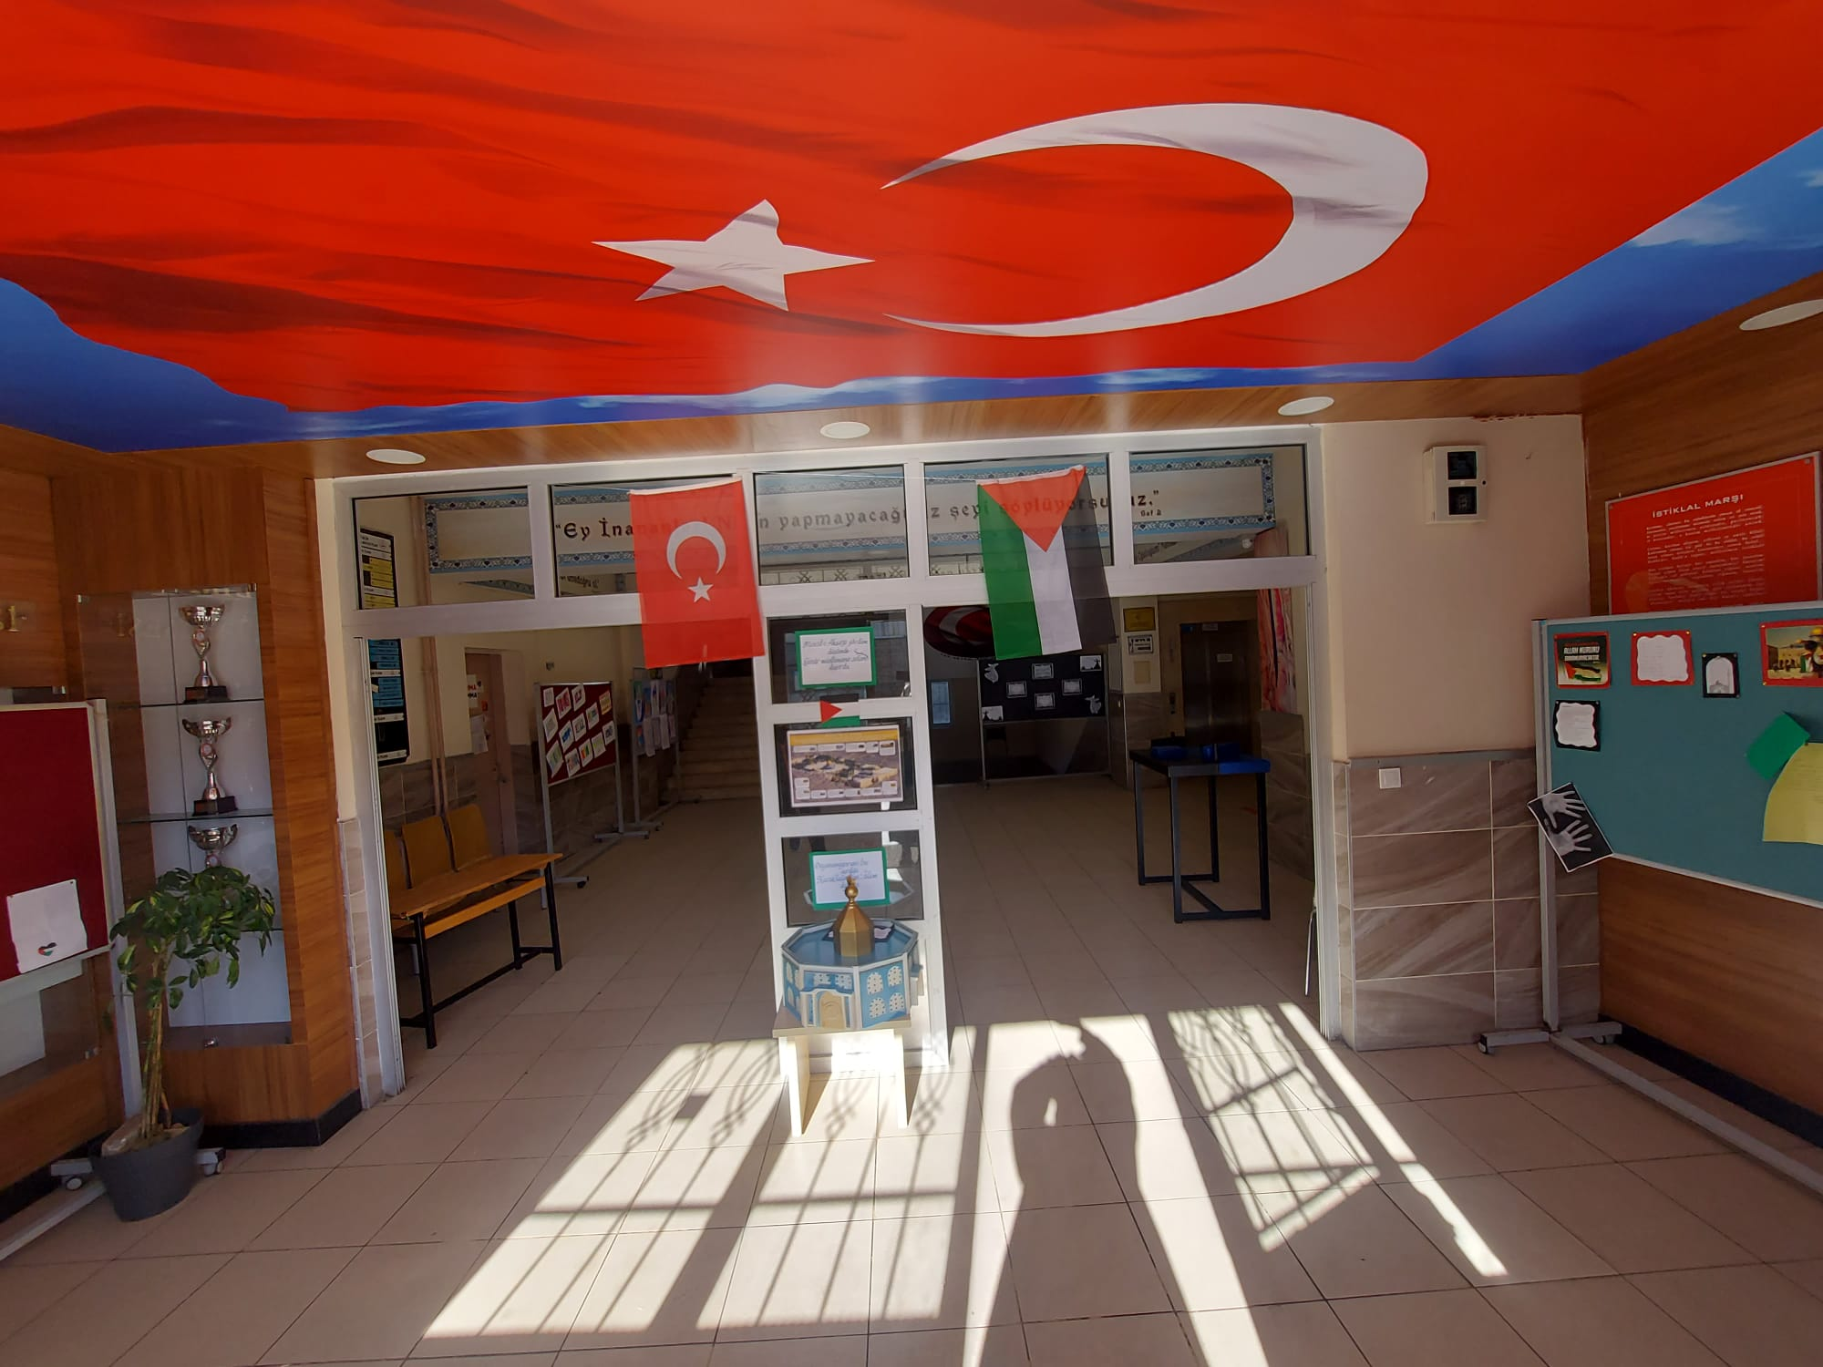
OKUL GİRİŞ FOTOĞRAFI

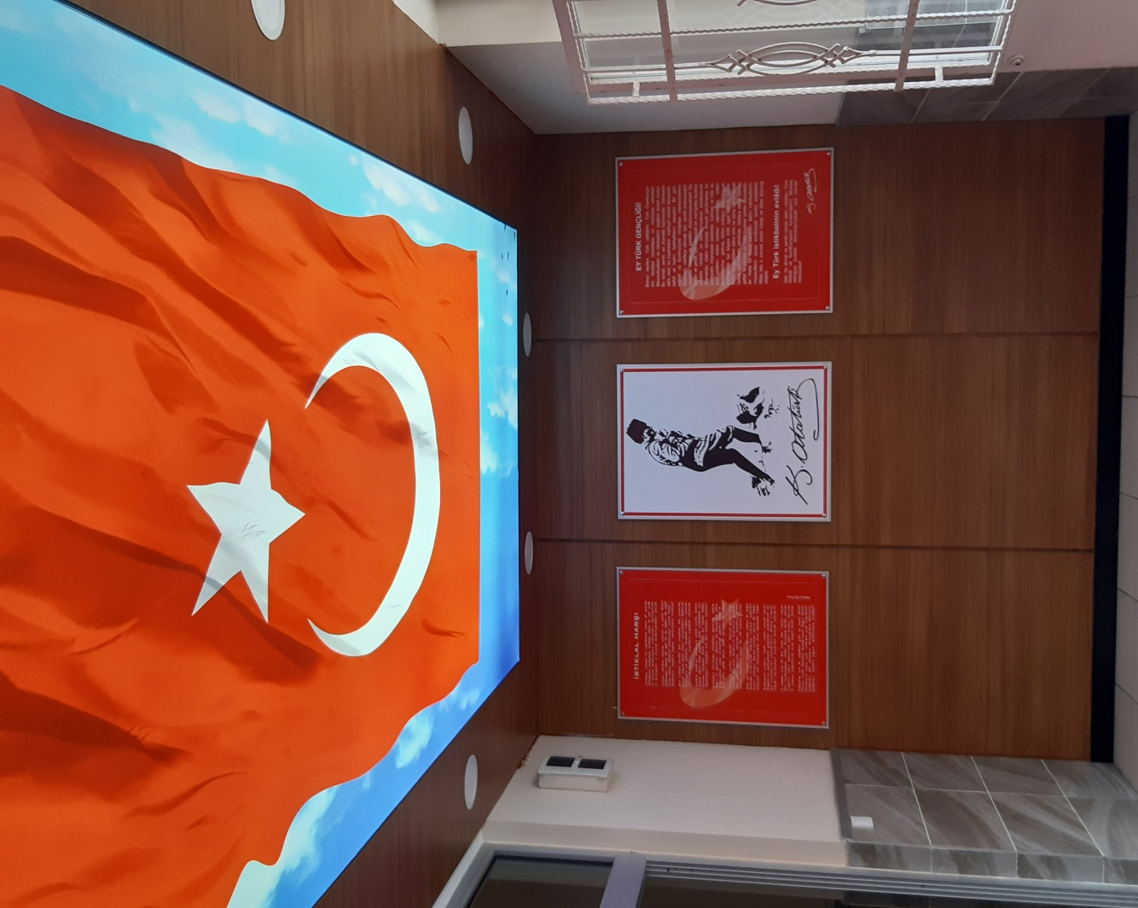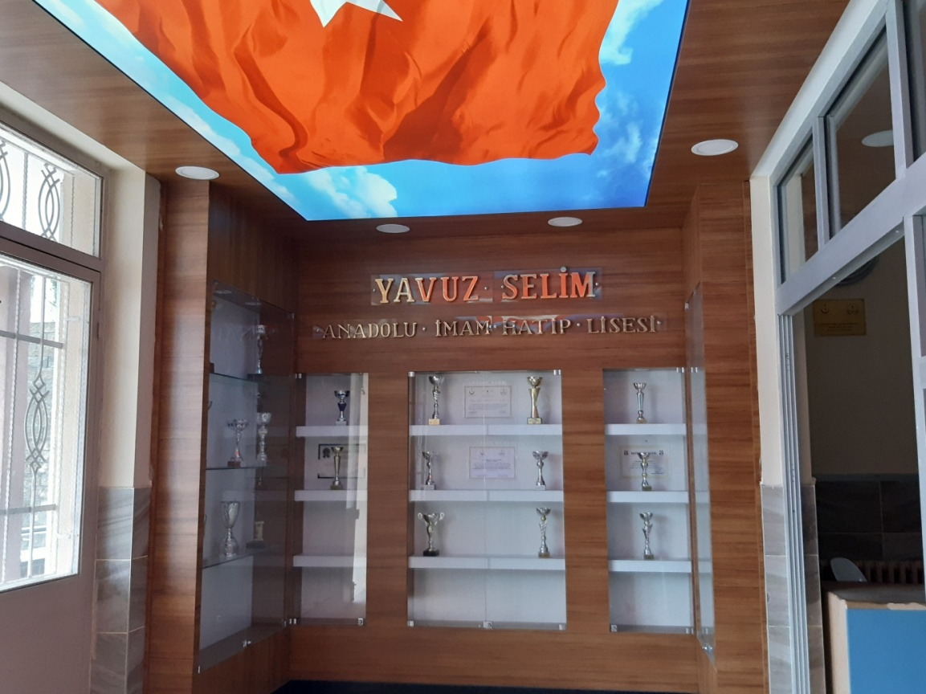

ÖĞRETMENLER ODASI
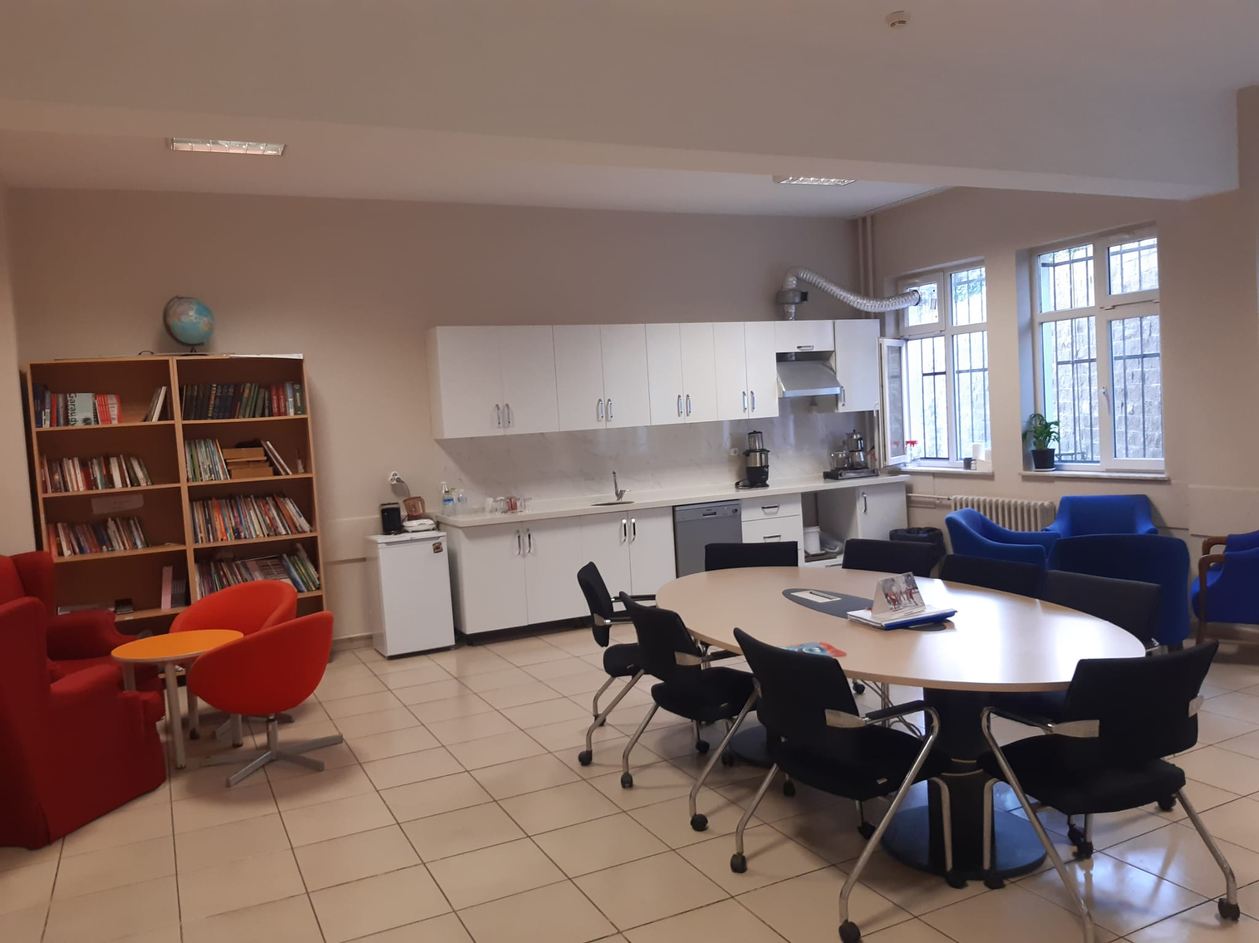

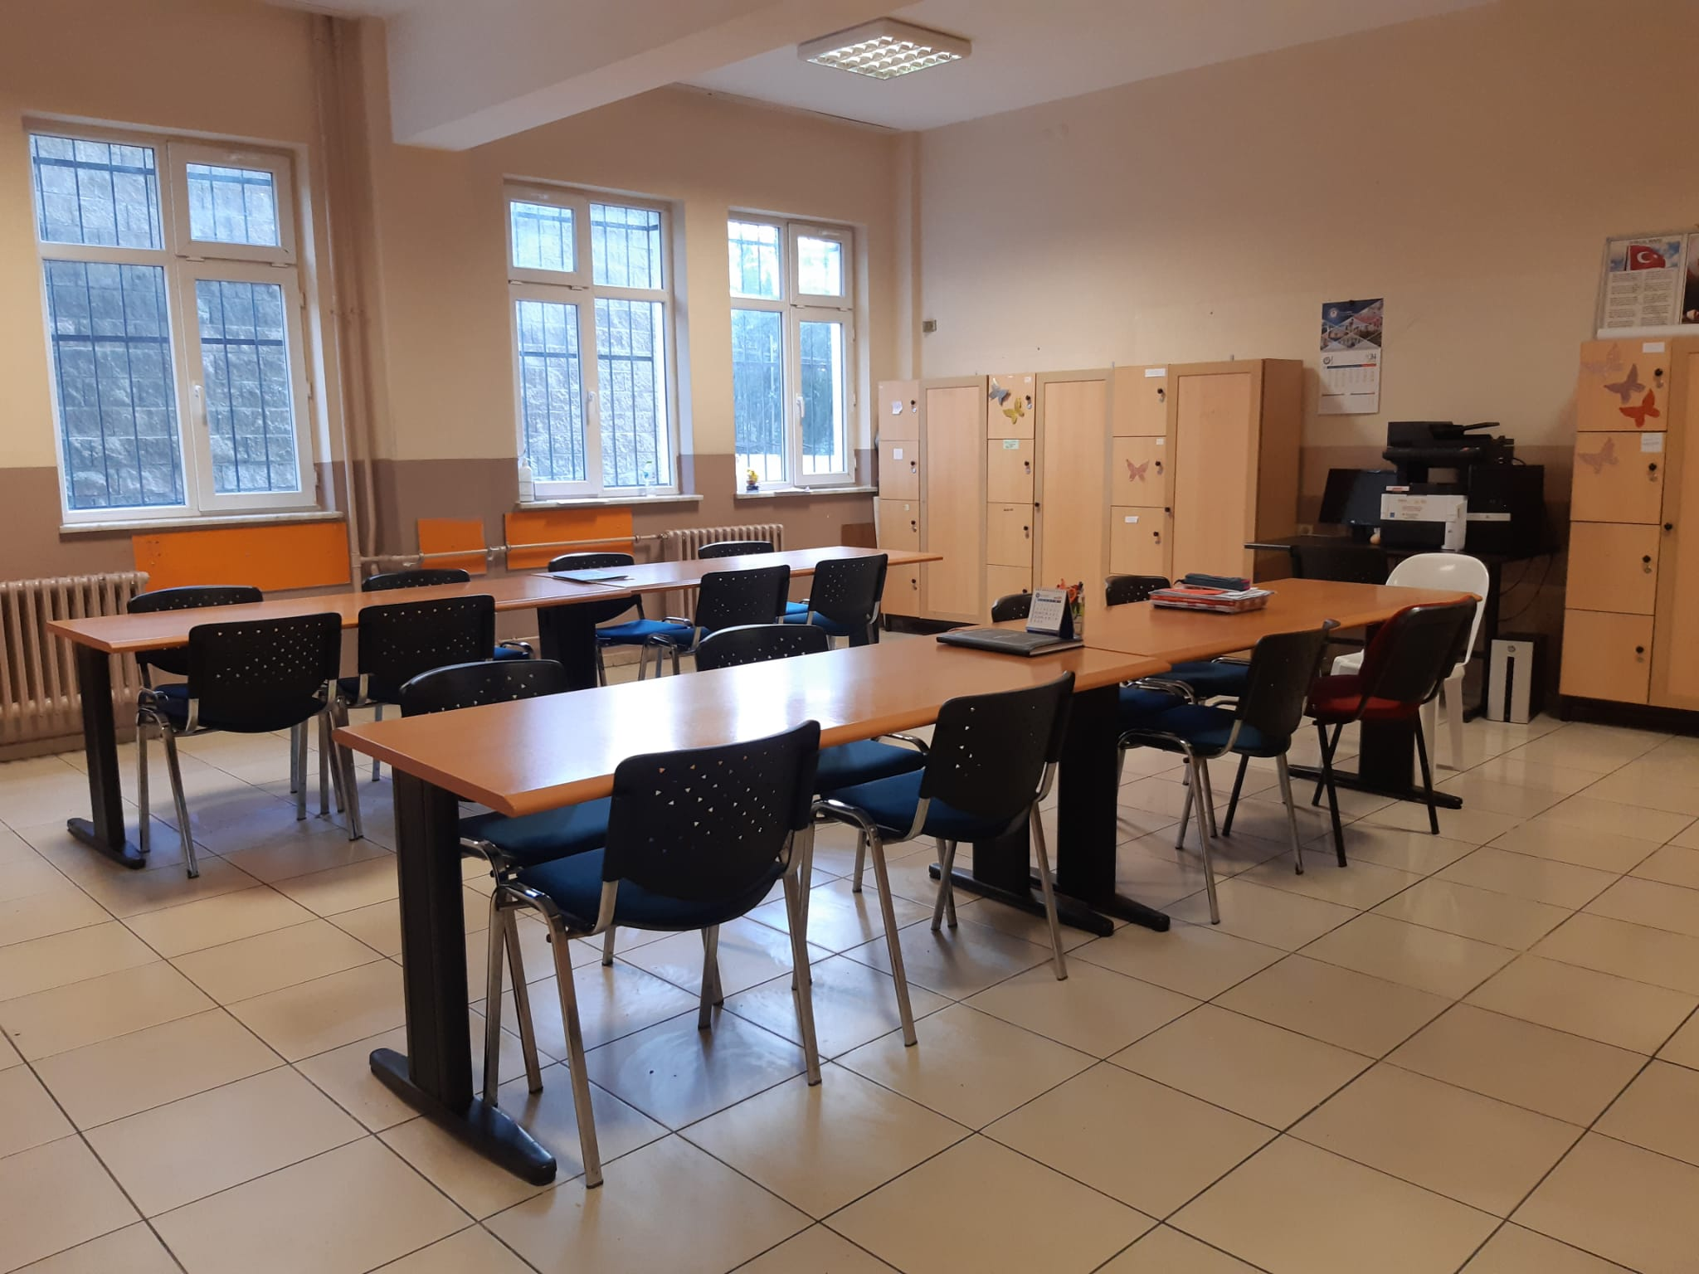

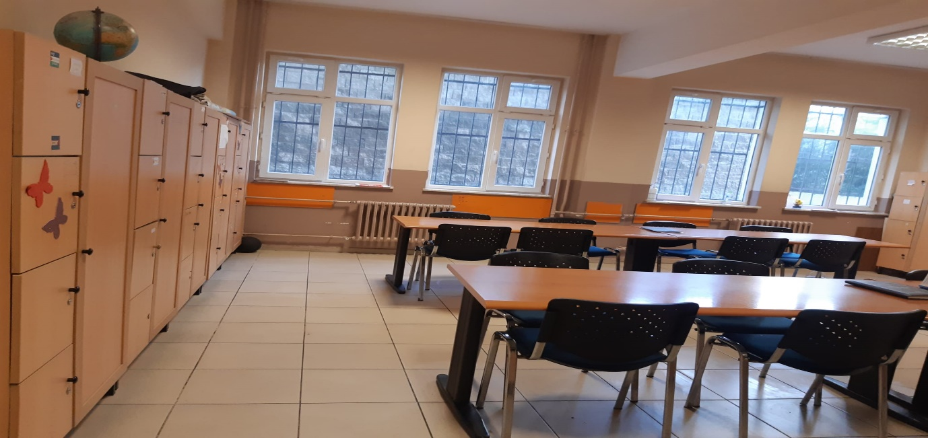

KÜTÜPHANE FOTOĞRAFI
(Aynı binada olduğu için Ortaokul ile ortak kullanılmaktadır )

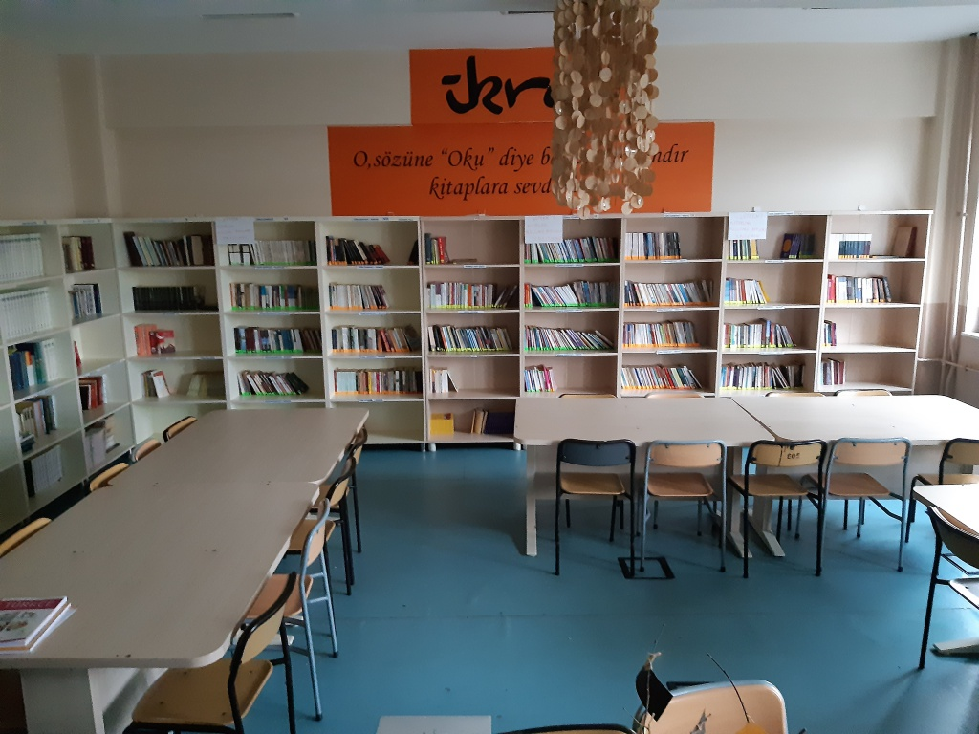

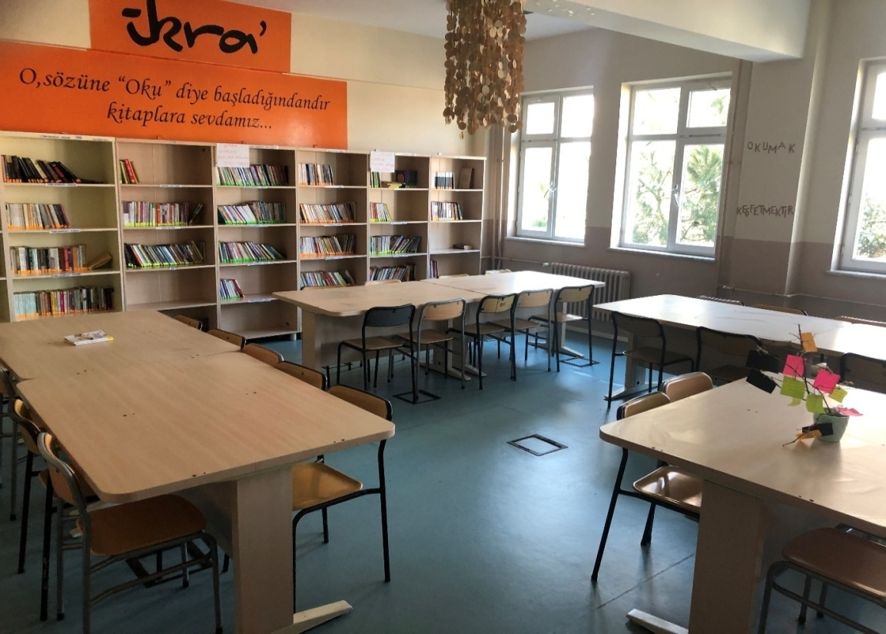

FEN BİLİMLERİ LABORATUVARI
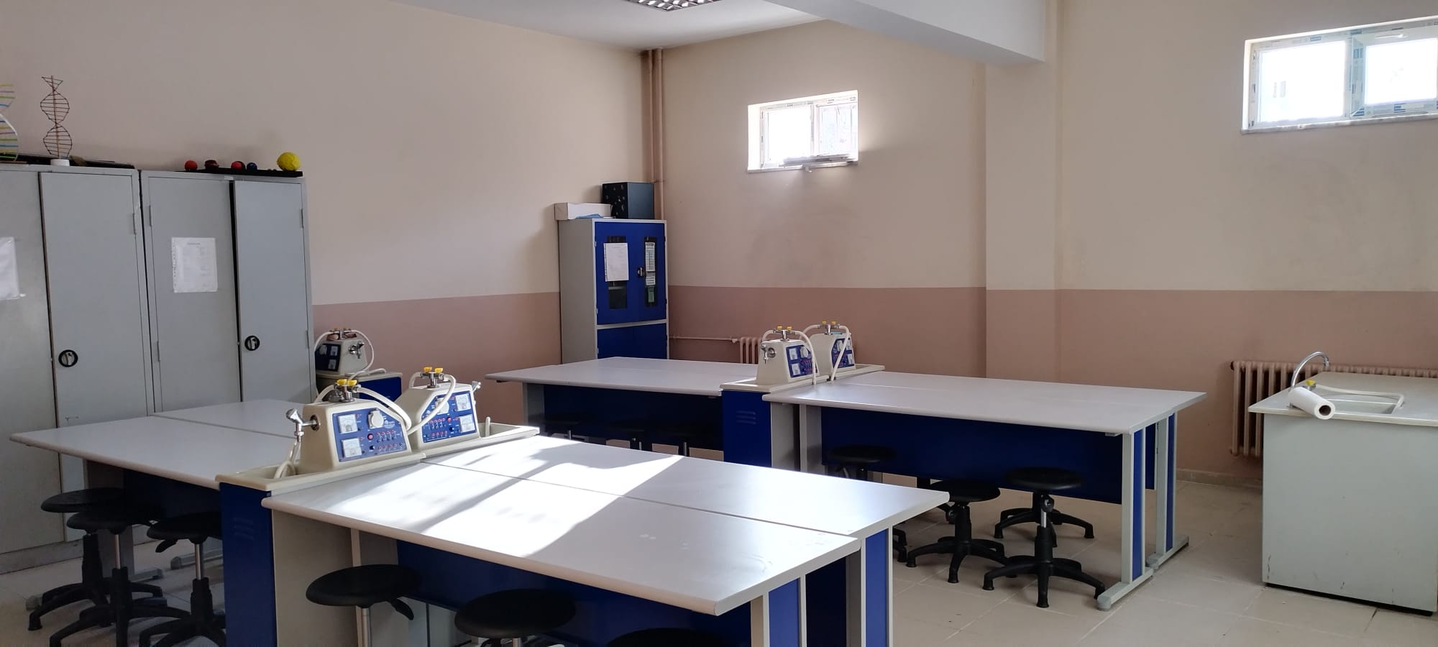

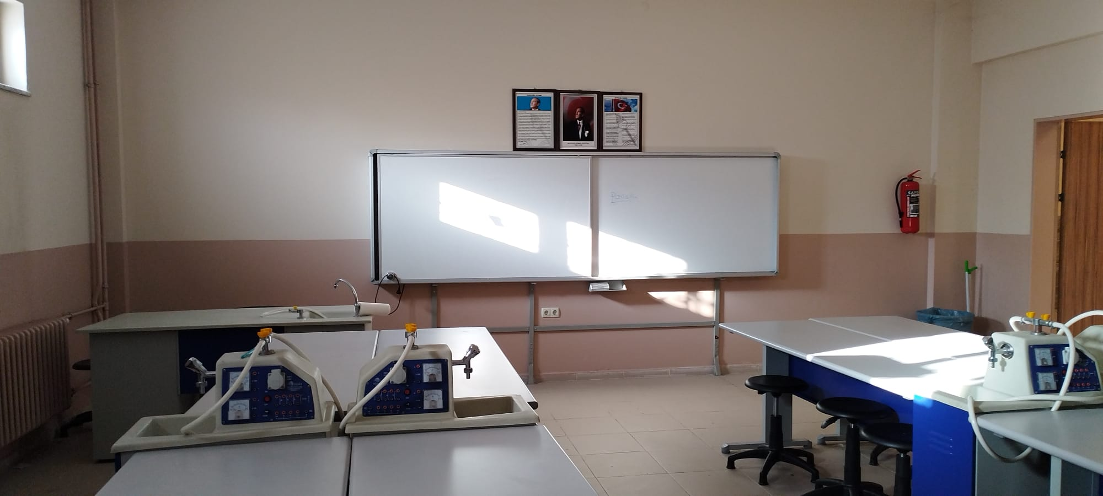

GÖRSEL SANATLAR / BECERİ ATÖLYESİ

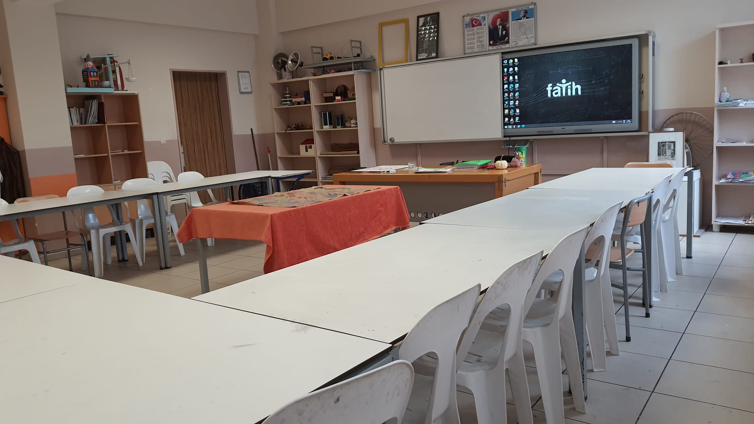

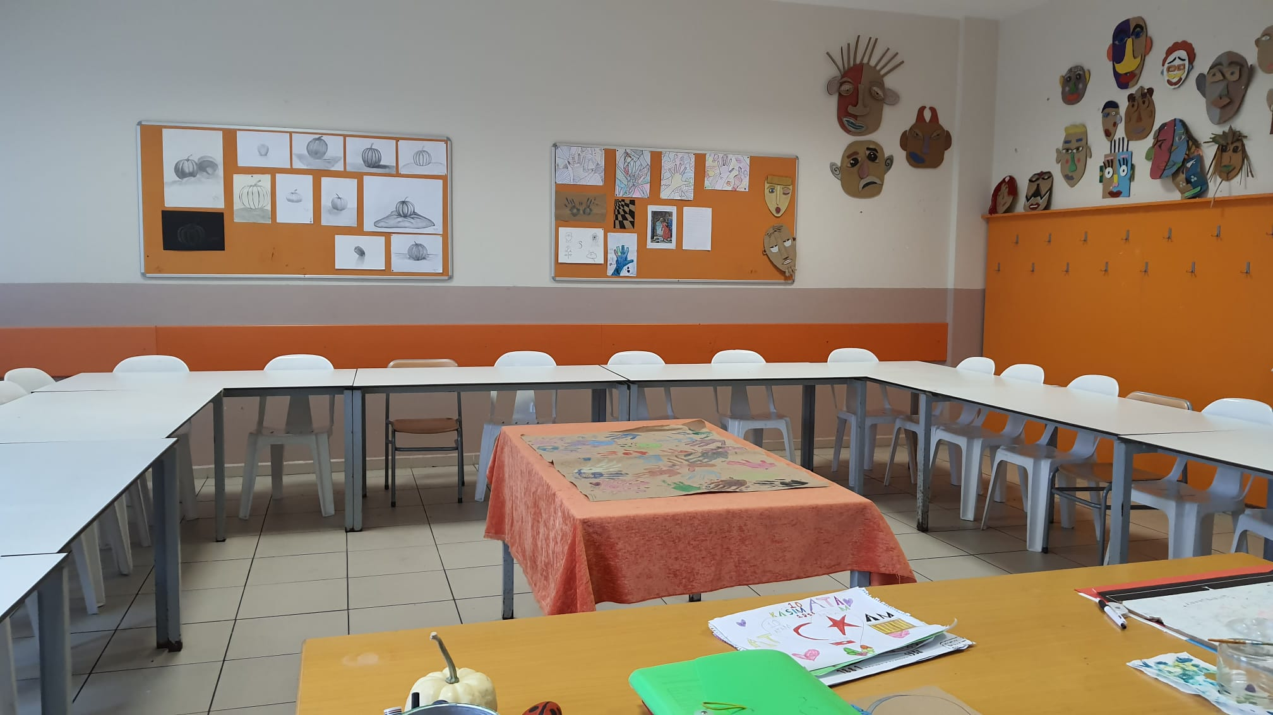

OKUL YEMEKHANE FOTOĞRAFI

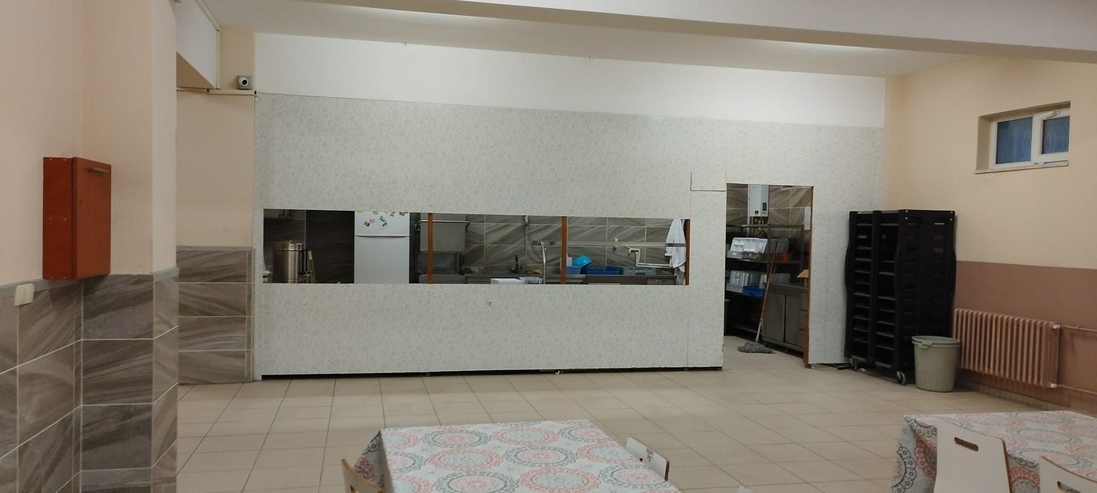

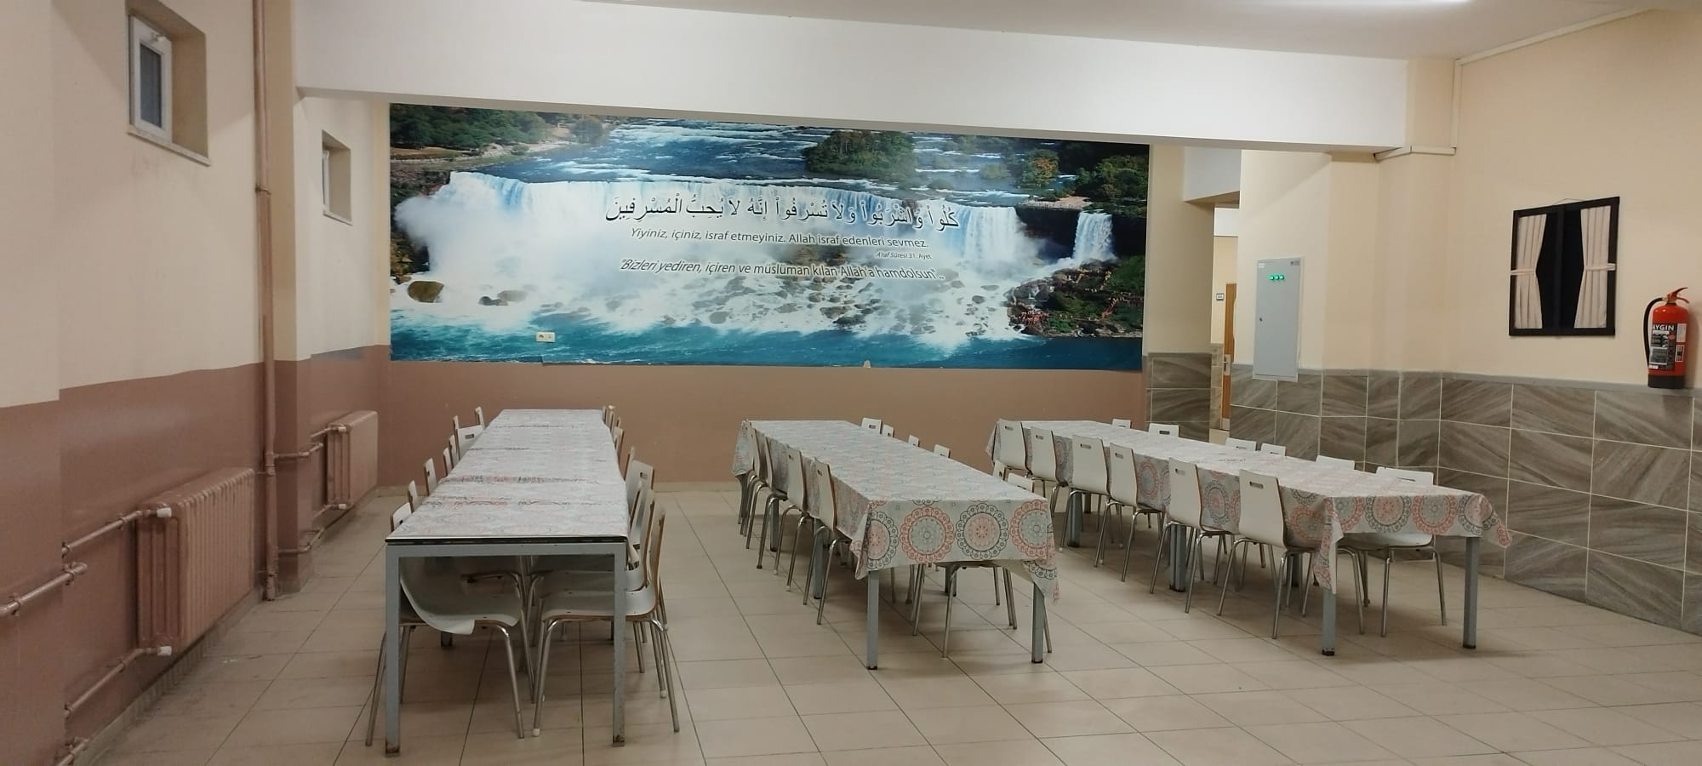

KONFERANS SALONU FOTOĞRAFI
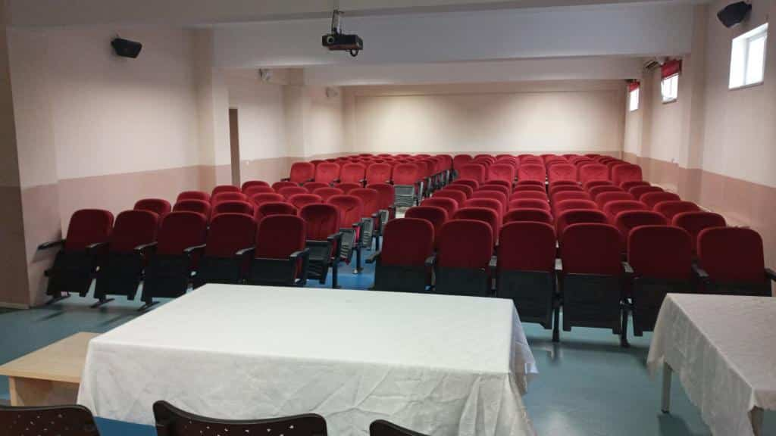

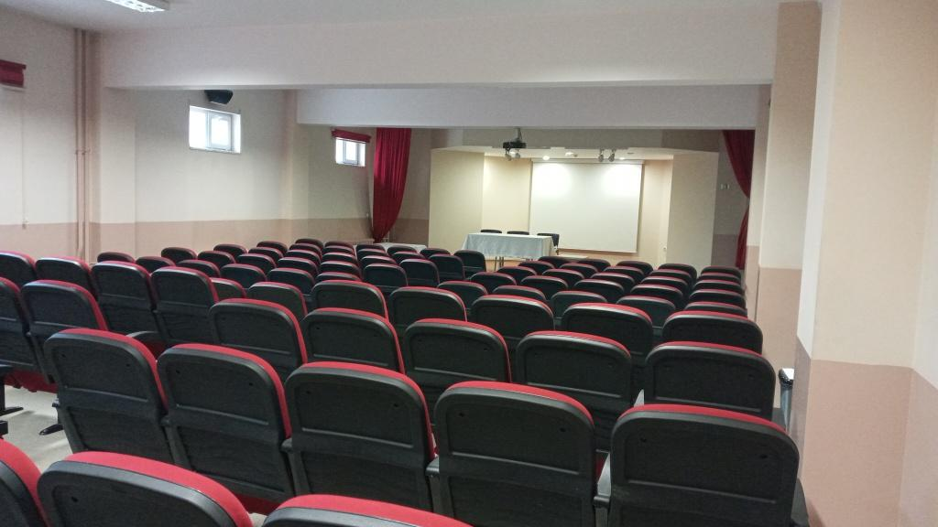

MESCİT
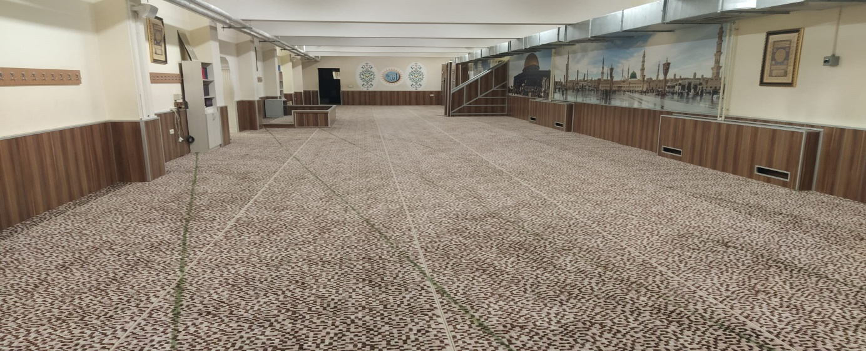
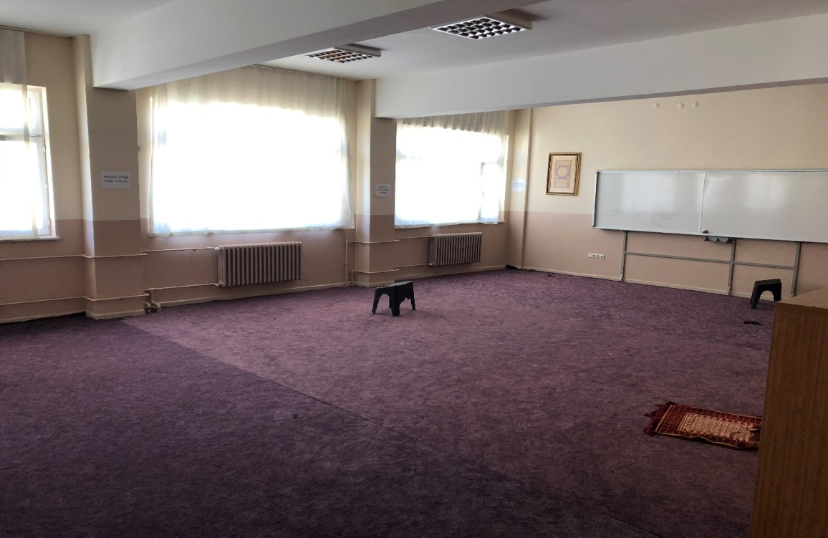
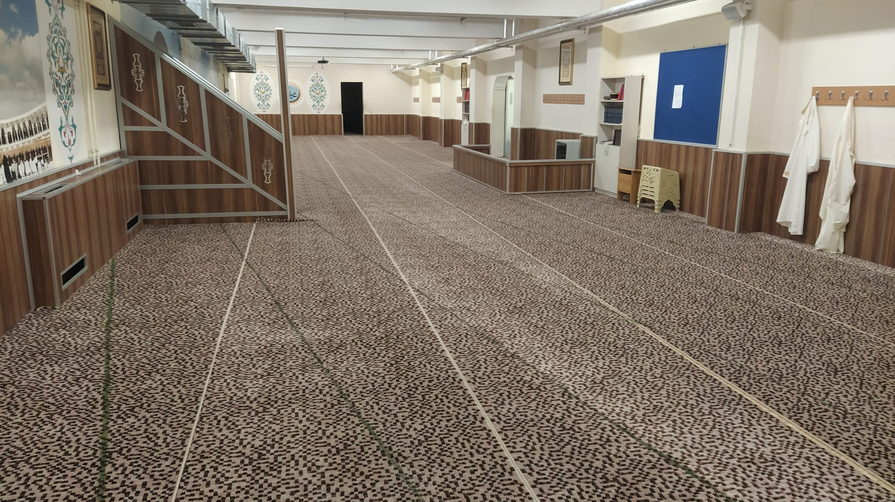

OKUL KANTİNİ

KANTİN

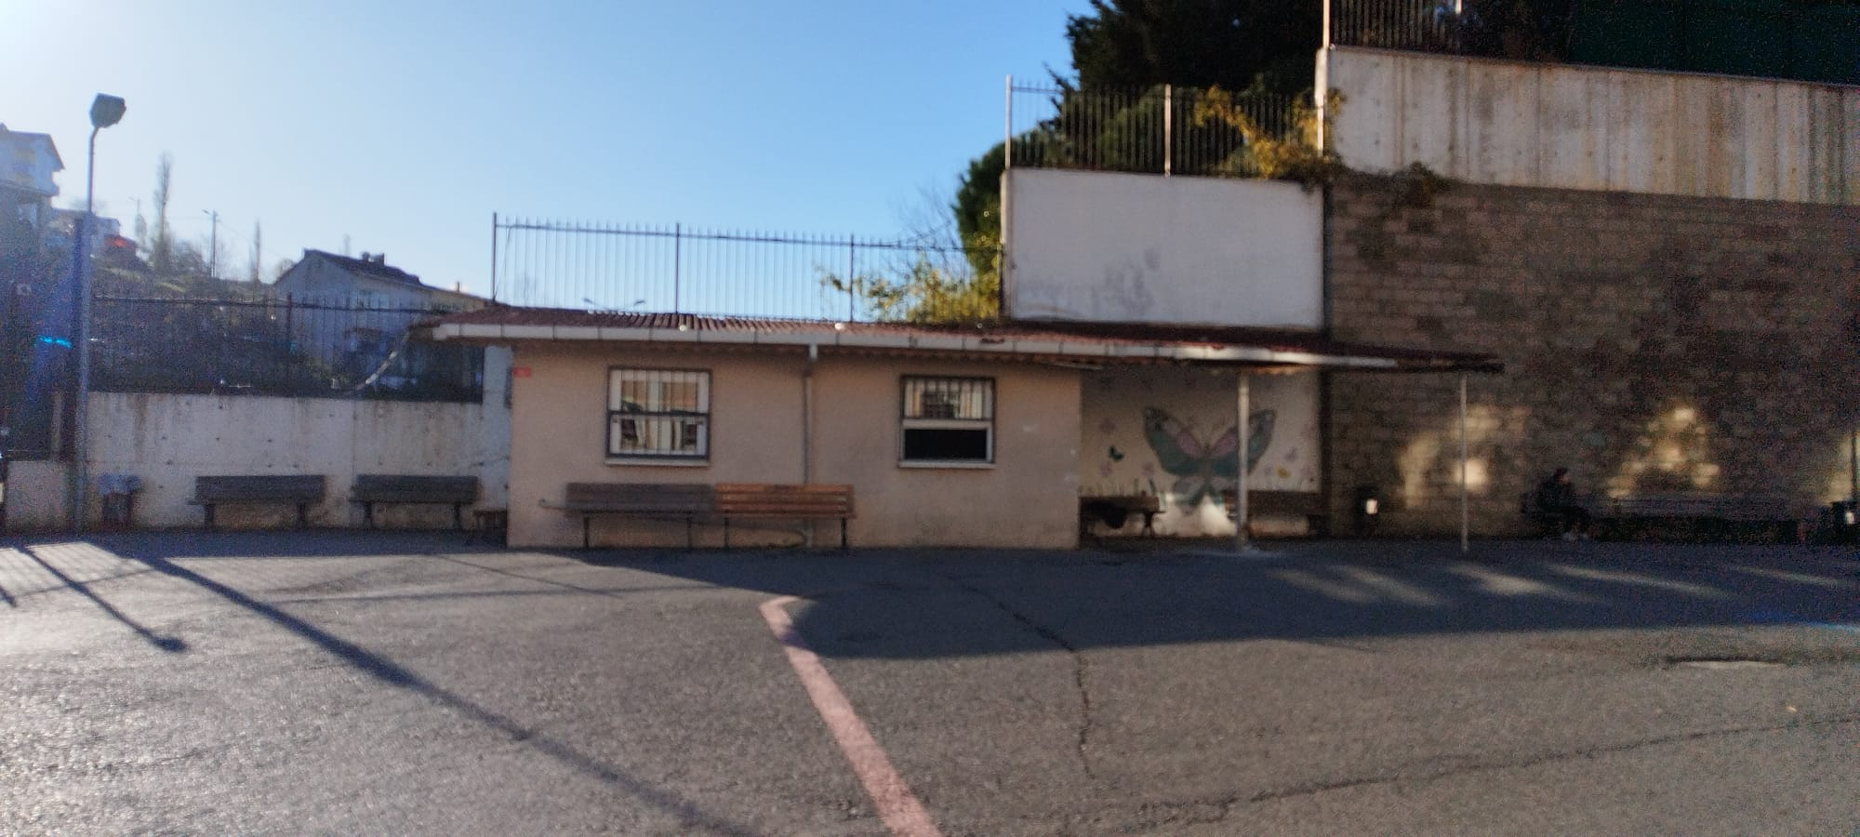

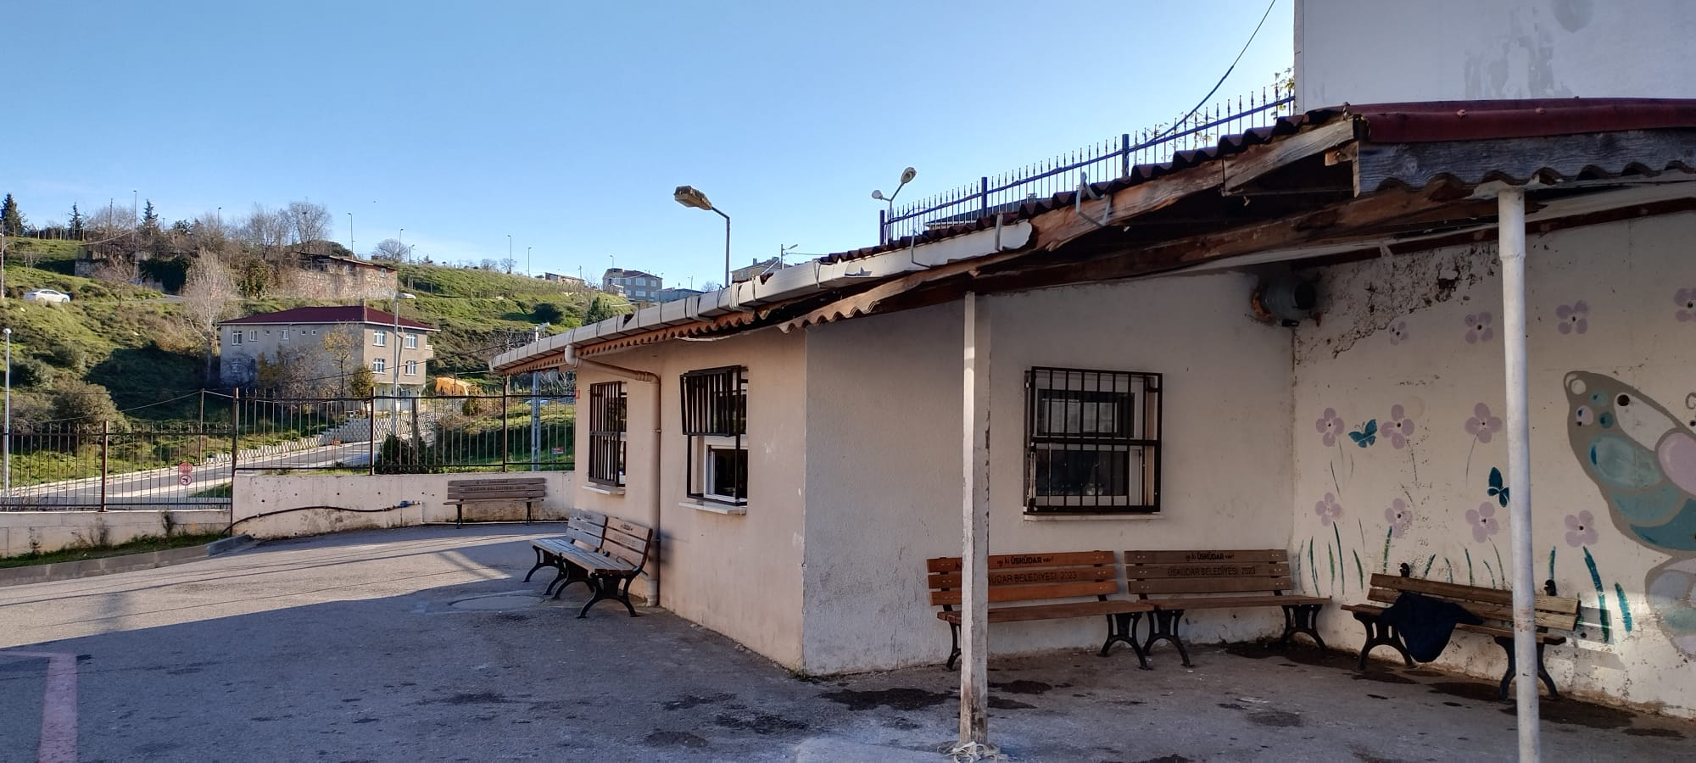

OKUL SINIF GÖRÜNÜM FOTOĞRAFI

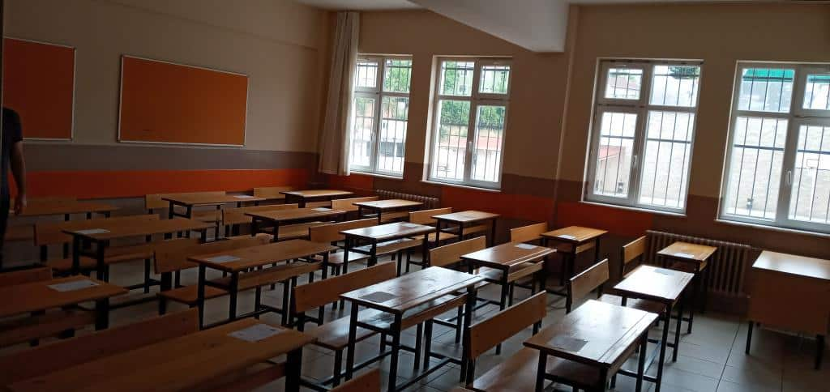

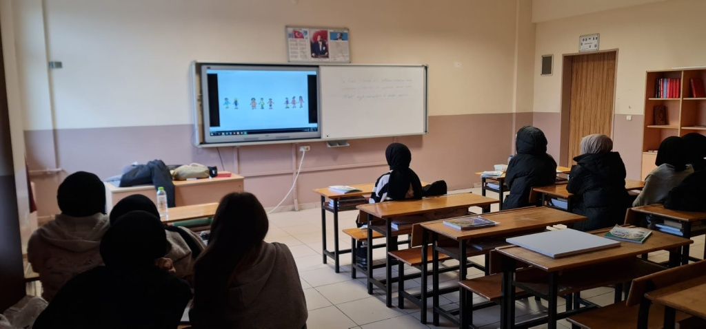

OKUL DIŞ SPOR ALANI FOTOĞRAFI

